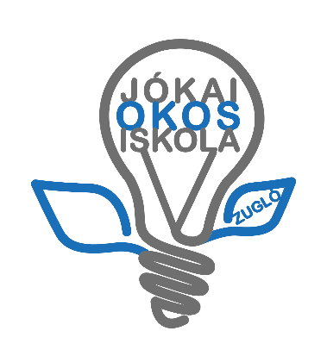 | BUDAPEST XIV. KERÜLETI JÓKAI MÓR ÁLTALÁNOS ISKOLA  1145 Budapest, Erzsébet királyné útja 35-37.  Igazgató: Hudu Mariann  Telefon:467-0918,OM azonosítója: 035048  e-mail:igazgato.jokaibp14@gmail.com jokaisuli14.gazdasagi@gmail.com  www.jokailapja.hu
Szülői nyilatkozat egészségügyi állapot kapcsán
Tisztelt Szülő!
Felhívjuk figyelmét az Nkt. 72. § (1a) bekezdésében foglaltakra:
„A szülő kötelezettsége, hogy a nevelési-oktatási intézménnyel óvodai vagy tanulói jogviszonyban álló, cselekvőképtelen vagy korlátozottan cselekvőképes, fokozott kockázatú allergiás betegséggel diagnosztizált gyermeke fokozott figyelmet igénylő egészségi állapotáról és a megteendő sürgősségi intézkedésekről
a) a beiratkozással egyidejűleg, vagy
b) a diagnózis ismertté válását követően haladéktalanul
tájékoztassa a nevelési-oktatási intézményt, továbbá köteles gondoskodni arról, hogy az életmentő gyógyszert a gyermek, tanuló mindig tartsa magánál.”

A fentiekkel kapcsolatban kérjük az alábbi nyilatkozat megtételére:

Alulírott ………………………………………………………… szülő/gondviselő kijelentem, hogy gyermekem …………………………………………................................................(név), született………………………………………………………………………(szül. hely, idő), anyja neve:……………………………………………………………………………………, lakik: ………………………………....………………………………….....................................
esetében
fennáll/ nem áll fenn (megfelelő rész aláhúzandó)
olyan egészségügyi állapot (magas kockázatú allergiás megbetegedés), amely fokozott figyelmet, esetenként sürgősségi intézkedés megtételét igényli.
Tudomásul veszem, hogy amennyiben gyermekem esetében kialakul fokozott kockázatú allergiás betegség, kötelességem arról a nevelési-oktatási intézményt haladéktalanul tájékoztatni, illetve gondoskodni fogok arról, hogy az életmentő gyógyszert a tanuló mindig magánál tartsa.
Budapest, 2026. április ……..
……………………………………………………………………..
szülő/ gondviselő

